Футбол формирует основы ЗОЖ у старших дошкольников
(из опыта работы)

«Спортивные игры, гимнастика, физические упражнения, ходьба должны прочно войти в повседневный быт каждого, кто хочет сохранить работоспособность, здоровье, полноценную и радостную жизнь».
Гиппократ

Физическое воспитание играет главную роль во всестороннем развитии современного дошкольника. Дошкольный возраст - это возраст, в котором закладываются основы здоровья, физического развития, формируются двигательные навыки, создается фундамент для воспитания физических качеств, формирования основ здорового образа жизни. В детском организме заложены большие возможности для тренировок, а это дает возможность внедрять доступные детям элементы спорта в систему физического воспитания ДОУ. Ведь освоение элементов спортивных игр в дошкольном возрасте составляет основу для дальнейших занятий спортом. Вместе с тем детям дошкольного возраста не рекомендуется заниматься спортом в прямом смысле этого слова, т.е. осуществлять подготовку и участие детей в спортивных соревнованиях с целью достижения высоких результатов. Но отдельные элементы действия в спортивных играх и упражнениях, элементы соревнования не только возможны, но и целесообразны.
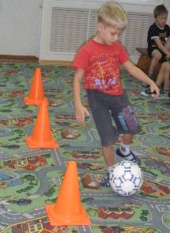
Футбол - спортивная игра. Динамичность, эмоциональность, разнообразие действий в различных ситуациях в футболе привлекают детей старшего дошкольного возраста, формируя интерес и увлеченность ею.
Наш детский сад расположен в рабочем поселке и насчитывает 5 дошкольных учреждений и Детско – юношеский центр. Существует проблема правонарушений с участием малолетних детей, высокий уровень детского бытового и дорожного травматизма, вероятность попадания под влияние религиозных организаций. Причины данной проблемы вытекают из того, что:
- малое количество детей вовлечено в дополнительное образование,
- родители некомпентны и не достаточно заинтересованны в данных вопросах,
- высокий уровень заболеваемости не организованных детей.
Исходя из чего, в 2008 году в штат МБДОУ детский сад «Снежинка» был принят педагог дополнительного образования для реализации задач гендерного воспитания. Помимо основной работы (художественное конструирование из природного и бросового материала, используя столярный инструмент, с мальчиками старшего дошкольного возраста) по собственной инициативы, социальному заказу родителей и желанию воспитанников я организовал кружок «Юный футболист». Куда вошли мальчики старшего дошкольного возраста с основной группой здоровья, не имеющих никаких медицинскоих противопоказаний.
Целью занятий с детьми футболом является достижение оптимальной двигательной активности с учетом интеграции образовательных областей, направленных на охрану и укрепление физического и психологического здоровья дошкольников, а также наполнение новым содержанием самостоятельной деятельности детей.
Задача обучения игре в футбол детей старшего дошкольного возраста заключается в том, чтобы, учитывая индивидуальные возрастные особенности ребенка, целенаправленно развивать и совершенствовать качества и способности в ходе выполнения заданий, требующих посильных физических и психических усилий, а также воспитывать умение организовать свое свободное время и ввести его в привычку.
График проведения занятий по футболу следующий:

№ п/п | Возрастная группа | День недели, время | Длительность занятий | Индивидуальная работа
 | Старшая | Пятница 16-00 | 30 минут | На прогулках.
 | Подготовительная 1 | Понедельник 16-00 | 30 минут | На прогулках.
 | Подготовительная 2 | Среда 16-00 | 30 минут | На прогулках.

В основу методики обучения игре в футбол, равно как и другим спортивным играм, положена игровая форма проведения занятий. В содержании занятий эффективно сочетаются игровые упражнения и эстафеты, подвижные игры и спортивные упражнения.
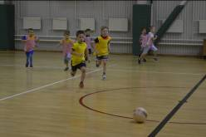
В ходе игр дети упражняются не только в бросании и ловле мяча, забрасывании его в корзину, ударам по мячу ногой, ведении ногой, ударам по цели и на дальность с места и с разбега, но также и в ходьбе, беге, прыжках. Все эти движения дети выполняют в постоянно изменяющейся обстановке. А это способствует формированию у детей старшего дошкольного возраста умений самостоятельно применять движения в зависимости от условий игры. Так как у них еще слабо развита способность к точным движениям, любые действия с мячом оказывают положительное влияние на развитие этого качества.
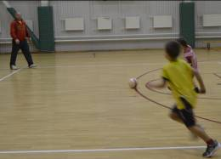
Благодаря занятиям в кружке «Юный футболист» дети овладевают техникой выполнения движений, отдельными тактическими комбинациями спортивной игры, требующей взаимодействия участников, выдержки, решительности, смелости. Посредством игр и игровых упражнений дети учатся управлять не только своими движениями, но и эмоциями в разнообразных условиях, в различных игровых ситуациях.

Глухих Сергей Евгеньевич
Педагог дополнительного образования
МБДОУ детский сад «Снежинка»

